BAB I
PENDAHULUAN

  - Konteks Penelitian
Berkembangnya teknologi komunikasi melalui internet dan televisi, informasi dari berbagai belahan dunia dapat kita jumpai dimanapun kita berada termasuk ilmu pengetahuan dan teknologi serta sosial dan budaya. Menurut data APJII (Asosiasi Penyelenggara Internet Indonesia) Pada tahun 2013, Indonesia tercatat sebagai salah satu negara dengan jumlah pengguna internet tertinggi di dunia dengan jumlah pengguna internet mencapai 82 juta dari 250 juta penduduk Indonesia, lalu meningkat ditahun 2015 menembus hingga angka 139 juta pengguna internet aktif yang 77 persen dari pemuda-pemudi Indonesia usia 13 hingga 24 tahun.
Sudah seyogyanya manusia mengenal antara satu sama lain sehingga dengan demikian manusia dibekali potensi untuk saling berkomunikasi. Pada dasarnya manusia memiliki 2 (dua) kedudukan dalam hidup, yaitu sebagai makhluk pribadi dan sosial. Sebagai makhluk pribadi, manusia memiliki hasrat secara naluriah dalam dirinya untuk memenuhi kebutuhan hidup, sedangkan sebagai makhluk sosial manusia memiliki hasrat untuk saling kenal mengenal dan hidup dinamis dengan orang lain.
Manusia senantiasa memiliki dua posisi yang sama-sama saling berinteraksi dengan membutuhkan komunikasi. Dalam berinteraksi dan berhubungan dengan orang lain baik sebagai individu maupun sosial, manusia memiliki tujuan, kepentingan, cara bergaul, pengetahuan ataupun suatu kebutuhan yang tidak sama antara satu dengan yang lainnya dan semua itu harus di capai untuk dapat melangsungkan kehidupan.
Komunikasi memiliki fungsi tidak hanya sebagai pertukaran informasi dan pesan tapi sebagai kegiatan individu dan kelompok mengenai tukar menukar data, fakta dan ide. Agar komunikasi berlangsung efektif dan informasi yang disampaikan oleh seorang komunikan dapat diterima dan dipahami dengan baik oleh seorang komunikator, maka seorang komunikan perlu menetapkan pola komunikasi yang baik pula.
Dalam kehidupan sehari-hari, tidak perduli dari mana asal kesukuan, daerah bahkan otoritas agama sekalipun, manusia selalu berinteraksi dan berkomunikasi dengan orang –orang dari kelompok yang berbeda baik secara ras, etnik atau budaya lain. Berinteraksi atau berkomunikasi dengan orang-orang yang berbeda kebudayaan merupakan pengalaman baru yang selalu akan di dapat. Berkomunikasi merupakan kegiatan sehari-hari yang sangat popular dan pasti dijalankan dalam pergaulan manusia. Aksioma komunikasi mengatakan bahwa manusia selalu berkomunikasi, manusia tidak dapat menghindari komunikasi.
Lingkungan dan manusia merupakan dua aspek yang saling memberikan pengaruh besar bagi sebuah perkotaan. Beragam jenis aktifitas terjadi di dalamnya mengalir sesuai dengan adanya perkembangan jaman yang bersifat global. Kota sebagai hunian manusia terbagi atas berbagai macam keadaan lingkungan masyarakat yang berbeda, dilihat berdasarkan; keadaan ekonomi, sosial, politik dan lain sebagainya. Tentunya dengan adanya perbedaan tersebut dapat membentuk suatu permasalahan yang mengakibatkan terjadinya kesenjangan antar manusia yang berada di dalam ruang lingkup perkotaan.
Permasalahan kota dalam hal visualisasi representasi kota sebagai tempat yang bersih, sehat, tidak mengganggu pemandangan, dan tertata rapi menjadikan kota memiliki suatu identitas ruang yang terlihat susah untuk dirubah. Wujud kota seperti inilah yang menjadikan para pekerja seni atau yang biasa disebut dengan seniman nampak mengalami kesulitan dalam mengembangkan daya imajinasinya di dalam sebuah ruang yang bernama ruang publik. Sementara ruang publik sendiri diakui sebagai bagian dari identitas kota yang harus memenuhi standar sebagai kota yang bersih dan tertata dengan baik.
Ruang publik merupakan ruang yang digunakan baik secara individu maupun golongan untuk melimpahkan dan menyalurkan keinginan tentang sebuah realisasi terhadap sesuatu pemikiran. Public art (seni publik) pada wacana seni rupa dan dalam lingkup yang lebih menyempit adalah seni yang dibuat secara individu maupun kelompok yang menggunakan prinsip-prinsip tertentu dalam menerapkan suatu pemikiran melalui karya seni rupa.
Bentuk seni publik sendiri antara lain meliputi performance art, instalation art, happening art, stencil, graffiti, mural, poster, dan lain-lain. Graffiti dan mural yang terlanjur dicap sebagai karya vandalisme terlihat kurang mendapat tempat di hati masyarakat. Graffiti dan mural nampaknya menjadi aspek yang mampu memunculkan beragam reaksi terutama dalam konteks kepedulian terhadap lingkungan. Efek yang dihasilkan dari graffiti dan mural sendiri telah menciptakan suatu ruang untuk berapresiasi dengan segala macam penafsiran.
Nilai visual (estetik) yang seharusnya ada dalam sebuah karya seni, dalam hal ini graffiti dan mural pada konteks tata kota tidak lagi diindahkan. Graffiti dan mural sering kali dipandang sebagai bentuk pencarian identitas anak muda atau hanya untuk sekedar menunjukkan eksistensi diri semata. Aksinya pun sering dihadapkan dengan aparat kota bahkan tidak jarang juga berhadapan dengan aparat kepolisian karena dipandang sebagai aksi yang terlihat merusak. Keberadaan bomber yang telah menjadi bagian dari anak muda dipandang sebagai pemberontakan atas mekanisme struktur masyarakat yang kian lama kian menyebar ke seluruh aspek kehidupan.
Graffiti dan mural hadir sebagai bentuk dari eksistensi bomber terhadap tanda zaman yang diwakili oleh trend gaya hidup dan hal ini lebih kuat tercermin daripada hanya sekedar menunjukkan identitas mereka yang sarat akan kebebasan. Keadaan seperti ini sedemikian rupa sangat berpengaruh pada citra yang akan diberikan oleh masyarakat. Bagaimana tidak, kebanyakan masyarakat beranggapan bahwa kategori tindakan tersebut tidak lebih dari sebuah ajang permainan bagi para pelaku yang terlalu mengikuti perkembangan gaya hidup dan benar-benar tidak mengerti akan batasan-batasan diri dan terkesan hanya untuk menghambur-hamburkan materi semata.
Diluar dari konteks tersebut graffiti dan mural juga merupakan suatu fenomena yang unik dan menarik sebagai salah satu bentuk dari ragam penyajian karya seni di area publik. Seperti halnya yang terjadi di Jakarta, banyak kalangan bomber yang melakukan aktivitas graffiti dan mural yang disesuaikan dengan keadaan serta tujuan dari pembuatannya. Hal inilah yang mendorong peneliti untuk menganalisa salah satu karya mural yang terletak didinding jembatan simprug Jakarta Selatan.
Dalam hal aktivitas seperti ini adalah sebuah cara memanfaatkan media tembok sebagai media alternatif dalam berkomunikasi dan mengubah suatu kebiasaan masyarakat dalam hal kepedulian terhadap sebuah fenomena yang terjadi.
Sebagai media komunikasi graffiti dan mural menyampaikan pesan-pesan seniman pembuatnya. Bagaimanapun, graffiti dan mural yang umumnya memiliki cara berkomunikasinya sendiri, melalui simbol atau tanda-tanda yang tergambar. Hal inilah yang kemudian menarik untuk dikaji. Simbol-simbol verbal dan nonverbal apa dan bagaimana memaknainya menjadi telaahan yang membantu memahami karya graffiti dan mural itu sendiri.

  - Fokus dan Pertanyaan Penelitian
    - Fokus Penelitian
Fokus penelitian merupakan pemusatan konsentrasi terhadap tujuan penelitian yang sedang dilakukan. Fokus penelitian harus diungkapkan secara eksplisit untuk mempermudah peneliti sebelum melaksanakan observasi. Fokus penelitian dalam penelitian ini adalah analisia semiotika dari karya para seniman mural yang salah satunya terletak di dinding jembatan flyover simprug Jakarta Selatan. Sebagai media komunikasi, mural menyampaikan pesan- pesan seniman pembuatnya.
Seniman-seniman graffiti dan mural yang umumnya tergabung dalam komunitas itu memiliki cara berkomunikasinya sendiri melalui karyanya. Simbol-simbol verbal dan nonverbal apa dan bagaimana mereka memaknainya menjadi telaahan yang membantu memahami karya graffiti dan mural itu sendiri. Dalam penelitian ini digunakan perspektif semiotika dengan pendekatan konstruksi realitas sosial.

    - Pertanyaan Penelitian
Inti dari suatu penelitian ialah adanya masalah yang perlu diatasi, ada pesan yang belum diketahui dan penting untuk diketahui. Cara peneliti untuk merumuskan hal tersebut secara jelas ialah dengan membuat pertanyaaan penelitian yang akan di jawab dalam penelitian. Adapun pertanyaan penelitian dalam Penelitian ini adalah :
- Bagaimana makna ground, object, interpretant pada mural di dinding flyover Simprug Jakarta Selatan ?

  - Tujuan dan Kegunaan Penelitian
    - Tujuan Penelitian
Setiap penelitian memiliki tujuan tertentu yang ingin dicapai, karena tujuan akan memberikan arah, pegangan, serta tolok ukur dalam melakukan suatu penelitian. Adapun tujuan yang ingin dicapai dalam penelitian ini adalah :
- Untuk mengetahui makna ground, object, interpretant pada mural di dinding flyover Simprug Jakarta Selatan;

    - Kegunaan Penelitian
Berkaitan dengan tema penelitian, maka penelitian diharapkan dapat bergunan secara teoritis dan praktis, serta secara umum mampu memberikan manfaat bagi pengembangan ilmu komunikasi. Adapun manfaat yang dapat diperoleh dari penelitian ini yaitu :
      - Kegunaan Teoritis
Penelitian ini diharapkan dapat memberikan manfaat bagi pengembangan ilmu pengetahuan terutama ilmu komunikasi dan memberikan masukan secara umum mengenai perkembangan pola komunikasi yang dapat dilakukan melalui seni grafiti dan mural.
      - Kegunaan Praktis
Hasil penelitian diharapkan dapat memberikan wawasan yang luas bagi penulis dalam mengungkap makna semiotika dari para seniman melalui karya-karyanya.

  - Kerangka Pemikiran
Komunikasi merupakan proses penyampaian dan penerimaan lambang-lambang yang mengandung arti, baik yang berwujud informasi-informasi, pemikiran-pemikiran, pengetahuan ataupun yang lain- lain dari penyampai atau komunikator kepada penerima atau komunikan. Dalam komunikasi yang terpenting yaitu adanya pengertian bersama dari lambang-lambang tersebut, oleh karenanya komunikasi juga merupakan proses sosial. Dengan demikian dapat komunikasi memungkinkan manusia dapat saling bertukar informasi, ide ataupun pemikiran serta pengetahuan berikut konsep kepada orang lain.
Dalam rangka memaknai komunikasi berupa simbol (non verbal), kajian semiotika sangat tepat digunakan untuk membahas tema tersebut dengan menggunakan pendekatan konstruksi sosial. Secara umum semiotika dapat disimpulkan sebagai sesuatu yang kita sadari, objek dan kejadian di sekitar kita, orang lain, dan diri kita sendiri, sebagai refleksi dari pengalaman sadar kita.
Membahas teori konstruksi sosial (social construction), tentu tidak bisa terlepaskan dari bangunan teoretik yang telah dikemukakan oleh Peter L. Berger dan Thomas Luckmann. Peter L. Berger merupakan sosiolog dari New School for Social Reserach, New York, Sementara Thomas Luckman adalah sosiolog dari University of Frankfurt. Teori konstruksi sosial, sejatinya dirumuskan kedua akademisi ini sebagai suatu kajian teoretis dan sistematis mengenai sosiologi pengetahuan. Ia menggambarkan proses sosial melalui tindakan dan interaksinya, dimana individu menciptakan secara terus menerus suatu realitas yang dimiliki dan dialami bersama secara subyektif.
Seiring dengan perkembangan seni Graffiti dan Mural di Kota Jakarta, banyak bermunculan karya graffiti dan Mural. Karya graffiti dan Mural adalah salah satu karya yang berkembang dan menjadi salah satu bagian dari masyarakat. Kemunculan graffiti dan mural sesungguhnya merupakan salah satu bentuk subkultural anak muda di tengah masyarakat. Kehadirannya memberikan warna tersendiri bagi Kota Jakarta. Graffiti dan Mural yang di buat para komunitas menghidupkan kembali tembok jalanan yang kumuh dan ruang- ruang perkotaan yang kosong dengan warna warni. Graffiti dan Mural berinteraksi melalui simbol-simbol atau lambang-lambang yang dibuat untuk menyampaikan pesan tertentu.
Pemikiran semiotika ini menjadi dasar untuk menjelaskan bagaimana makna atas simbol-simbol dari karya graffiti dan Mural kita pahami dan pikirkan dalam menentukan tindakan yang mereka lakukan.
Berdasarkan kerangka pemikiran tersebut, penulis dalam penelitian ini mencoba menganalisa makna tanda dari salah satu karya Mural di Kota Jakarta tepatnya Jakarta Selatan yang terletak di dinding Flyover Simprug.

Gambar 1.1
Bagan Kerangka Pemikiran
Analisis Semiotika Mural Anti Korupsi oleh Propagraphic Movement
Simprug Jakarta Selatan
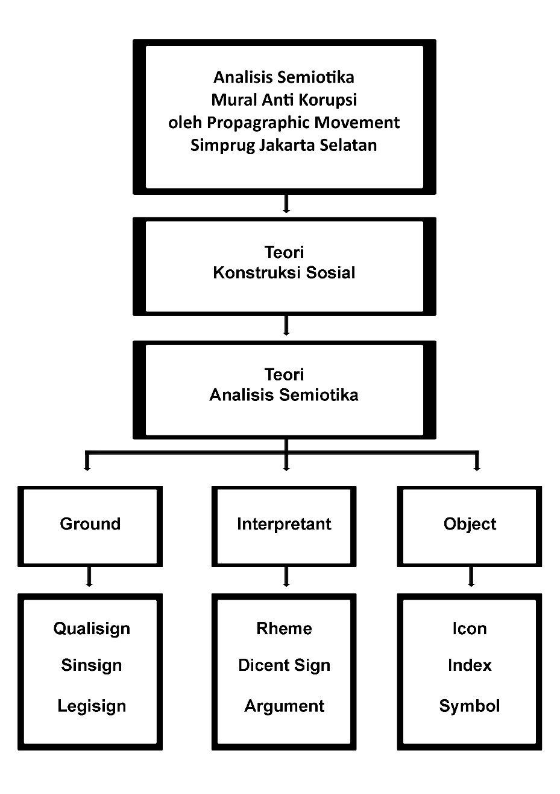
Sumber : Hasil Pemikiran Peneliti 2016

